


Суворов Роман

Интерактивный тренажер по SQL

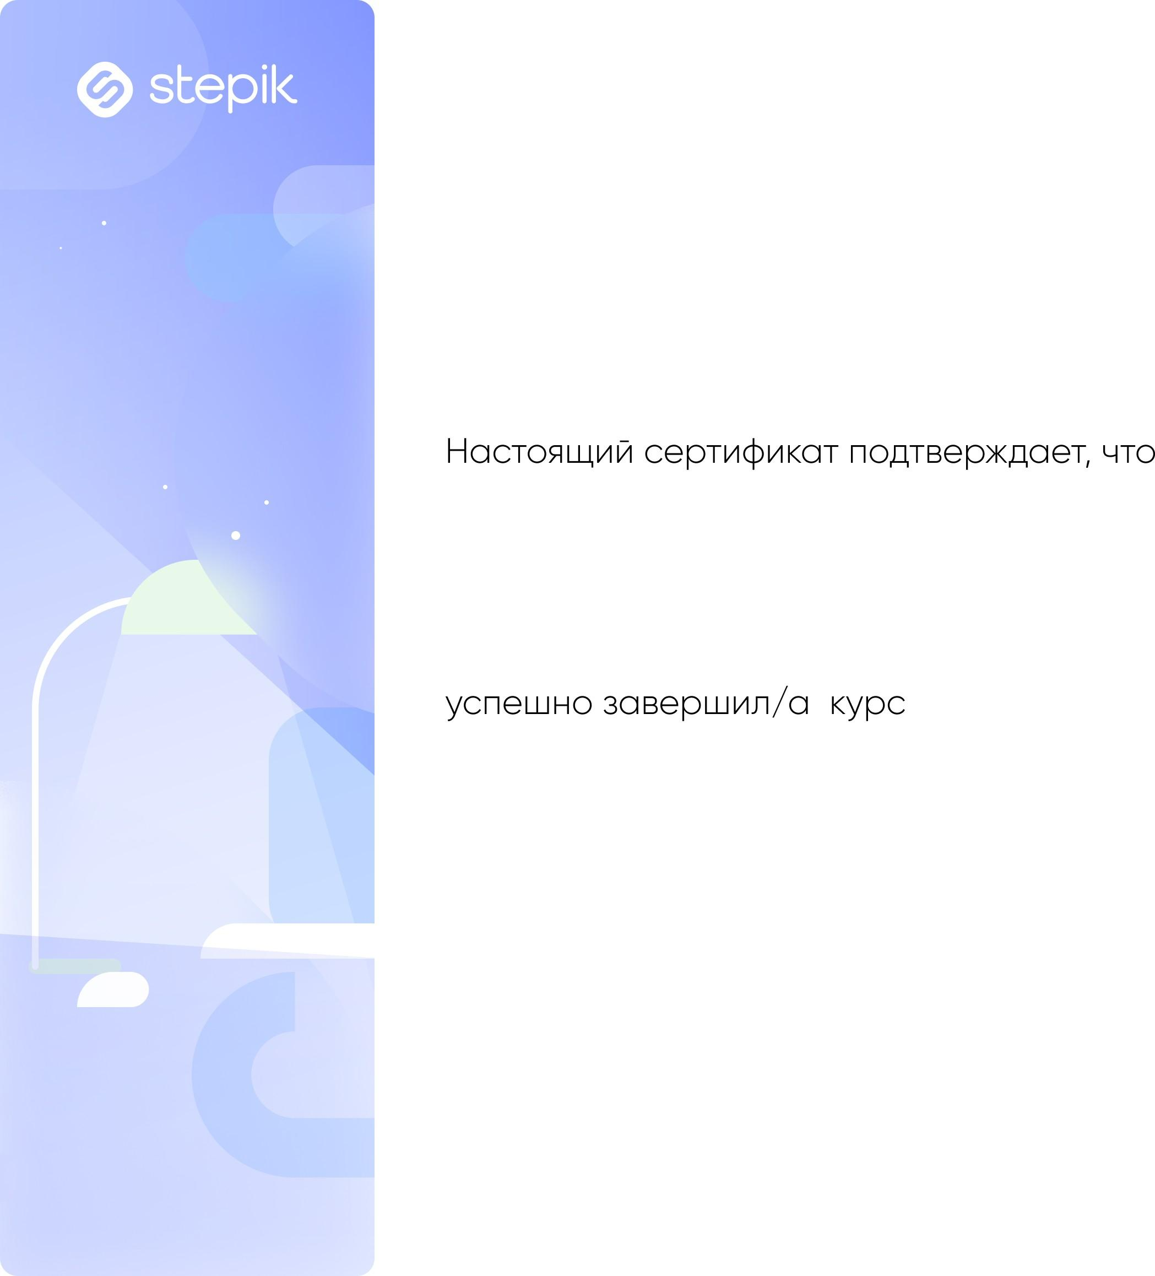
https://stepik.org/course/63054 https://stepik.org/cert/2493322 07.06.2024

